Large Language Model for RAG Based on Finetuning

1 引言
大型语言模型（LLM）的出现极大地改变了自然语言处理（NLP）领域，为文本生成、问题回答等众多应用提供了可能性。在这些应用中，检索增强生成（RAG）尤其引人注目，因为它结合了信息检索和文本生成的优势，为各种复杂任务提供了更强大的解决方案。
RAG通过首先检索与用户查询相关的信息，然后生成基于这些检索结果的回答，从而有效地提高了生成内容的准确性和相关性。尽管RAG已经展现出显著的潜力，但其性能仍然受到检索组件和生成模型的质量的影响。
微调技术在这一背景下显得尤为重要。通过对LLM进行微调，可以使其更好地适应特定领域或任务，从而提升其生成结果的质量和一致性。微调不仅能够增强模型的理解和生成能力，还能使其更有效地利用检索到的信息，进一步提高RAG的整体表现。
2 相关工作
2.1 Finetuing
微调技术作为提升大型语言模型（LLM）性能的关键方法，近年来受到了广泛关注和深入研究。其基本思想是通过在预训练模型的基础上，利用特定领域或任务的数据进行进一步训练，从而使模型更好地适应特定应用场景。
BERT和GPT系列模型的微调：自BERT（Bidirectional Encoder Representations from Transformers）和GPT（Generative Pre-trained Transformer）系列模型推出以来，微调技术在这些模型的应用中得到了广泛验证。Devlin等人（2019）在BERT的研究中，通过在不同下游任务上微调预训练模型，显著提升了模型在自然语言理解任务中的表现。类似地，GPT-2和GPT-3在进行文本生成任务时，通过微调实现了更具针对性的生成效果。
任务特定微调：许多研究集中于在特定任务上进行微调。例如，Houlsby等人（2019）提出了基于适应性模块（Adapter）的微调方法，能够在保持原始模型参数不变的情况下，灵活适应多种任务。此方法有效地减少了微调所需的计算资源，并在各种NLP任务中表现出色。
领域适应性微调：为了使模型更好地适应特定领域，Gururangan等人（2020）提出了域自适应微调(Domain-Adaptive Pretraining, DAPT)和任务自适应微调（Task-Adaptive Pretraining, TAPT）的方法。通过在目标领域的大量未标注数据上进行预训练，模型能够获得领域特定的知识，进而在相关任务中表现更优。
检索增强生成中的微调：在RAG任务中，微调技术同样展现了重要价值。Lewis等人（2020）通过微调结合检索和生成模块，提升了生成答案的准确性和相关性。该研究表明，针对RAG任务进行微调，可以显著优化检索和生成过程的协同工作。
2.2 RAG
检索增强生成（RAG）作为一种结合了信息检索和生成模型优势的方法，在自然语言处理领域得到了广泛的关注和研究。RAG通过首先检索与用户查询相关的信息，然后基于这些检索结果生成回答，从而有效地提高了生成内容的准确性和相关性。Lewis等人（2020）首次提出了RAG框架，通过结合检索模块和生成模块，实现了在开放域问答任务中的突破。RAG模型首先使用检索模块从大规模文档库中找到相关文档，然后通过生成模块基于这些文档生成回答。该方法显著提升了回答的准确性和信息量，被广泛认为是RAG研究的奠基性工作。
随着RAG的提出，研究者们致力于优化检索和生成模块。Karpukhin等人（2020）提出了DPR（Dense Passage Retrieval），通过双塔架构有效地改进了检索效率和准确性。此后，Yang等人（2021）在生成模块中引入了更为复杂的生成策略和注意力机制，使得生成的答案更加连贯和符合语境。
RAG方法不仅在文本领域得到应用，还在多模态数据处理中展现了潜力。Li等人（2021）提出了将图像和文本信息相结合的多模态RAG模型，通过同时检索和生成多模态信息，有效提升了在视觉问答和图像描述生成任务中的表现。
研究人员还探索了在特定领域中应用RAG的方法。Shuster等人（2021）在对话系统中应用RAG，通过检索相关的对话历史和背景知识，使生成的对话更加自然和相关。类似地，在医疗领域，Lee等人（2020）通过结合医学文献检索和生成，为医疗问答系统提供了更准确和详细的回答。
Chen等人（2021）探讨了在开放域问答任务中，如何结合RAG框架与大规模预训练模型（如BERT和GPT），进一步提升回答的准确性和覆盖范围。他们的研究表明，通过有效的检索和生成策略组合，RAG能够在开放域问答中取得显著的性能提升。
以上研究均使用RAG来提高大语言模型在问答系统中的性能，然而以往的 RAG 方案是不加区分地检索文档并使用固定数量的几个文档，而不管问题是否需要检索，以及检索的文档是否有用。而在本研究中引入了langchain中的新框架Self-Retrieval Augmented Generation(Self-RAG)，通过检索增强和自我反思来提高 LLM 生成文本的质量和事实性。
3 方法
3.1 整体框架
本文所研究的是微调以及搭建RAG对大语言模型在特定任务上表现能力的影响。图1演示我们的整体流程框架。本文以LLaMA-7b为基础模型，以大量的中文问答作为微调的数据集，通过使用LLaMA-Factory对模型进行lora指令微调，旨在提升LLaMA模型的中文能力。使用LLaMA-cpp对微调后的模型分别量化成4b和8b，通过Ollama分别对初始模型、微调后的模型、量化前和量化后的模型进行部署并分别标记为模型A、B、C、D。
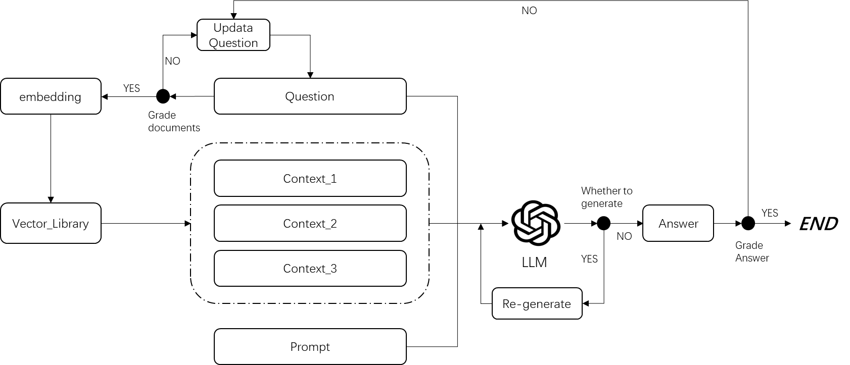
为了评估不同模型在特定中文任务上的表现能力，我们通过langchain搭建RAG，并使用ragas对搭建的RAG进行评估。接下来，我会详细的介绍在整个研究过程中我们所用到的工具和方法。

图1 整体流程框架
3.2 Lora
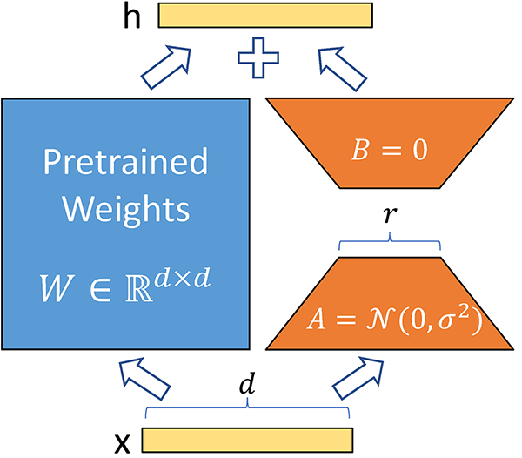
在本研究中，我们使用的大语言模型为LLaMA-7b，在问答系统中我们需要使用大量中文问答的数据集，因此我们使用LoRA Tuning而不使用P-Tuning对我们的大语言模型进行微调，这样大大减少了需要训练的参数量，降低了计算复杂度和存储需求。LoRA，即LLM的低秩适配（Low-Rank Adaptation），它基于一个重要洞察：专有任务的微调权重与初始预训练权重之间的差异往往表现出“低固有秩（low intrinsic rank）”差异，这意味着它可以很好地近似为一个低秩矩阵。低秩矩阵具有较少的线性独立列，简单来说，就是矩阵的“复杂度”较低。低秩矩阵还可以表示为两个较小矩阵的乘积。这引出了这样一个假设：即微调权重和初始预训练权重之间的这种差距可以表示为两个较小矩阵的乘积。通过注重更新这两个较小的矩阵，而非整个原始权重矩阵，可以大幅提升计算效率。Lora模型中的计算流程如图所示。
3.3 Pdfloader
Langchain可以使用文档加载器加载不同的文档类型，本文主要以pdf文档作为搭建RAG的数据，需要解决的问题包括能解析文档中的表格和图片和能够正确识别页面结构。因此本文一共选择了4种文档加载器来进行对比。第一种是使用pypdf来解析文档，该文档解析器可实现对文档的逐页解析，即将解析后的文档储存在其相应的页码内，同时也可以对文档内的图片进行提取，但是该解析器无法正确区分换行符与自动换行符，在后续按不同字符对文档进行切割分块处理时会出现错误的分割导致模型生成结果准确率下降。第二种是使用pyplumber来解析文档，该文档解析器在解析文档时与pypdf不同，他是将整个解析后的文档放存在一起，并没有按页处理，同时该文档解析器很难正确识别文档中的分栏内容，导致模型生成准确率下降。第三种是使用非结构化Unstructured，他既可以逐页对文档进行解析，也可以对文档进行整体解析，但是该解析器不区分是否换行。第四种是使用使用 PDFMiner，该解析器对文档进行整体分析，可以准确的区分换行符与自动换行符，以及文档的结构信息。
3.4 TextSplitter
加载完我们用来构建RAG的文档后，并不可以将整个解析数据传入LLM中，因为对于LLM来说通常有固定的输入长度限制，所以在此之前我们需要对加载的数据进行切割，切割的逻辑可以按照章节、段落、句子、词组等。切割后的数据不仅满足了传入LLM的条件，还提高了处理效率，减少响应时间，因为模型更容易理解和响应较小的文本范围内的复杂性和细节，所以切割也提高了输出质量，能够生成更精确、更相关的输出。
TextSplitte的工作过程是一个递归的过程，我们可以按照不同的符号来对文本进行切割，在本文中，我们选择按照默认的分隔符对文本进行切割。在TextSplitte部分，影响模型生成结果的因素主要为chunksize和chunkoverlap。Chunksize，顾名思义，在文本切割过程中，我们需要将文本拆分成多个在语义上有意义的小块，而后要将这些小块组合成一个较大的块，这个较大的块的大小即为chunksize。一旦合成达到chunksize的大小，我们便将这个大块视为一个独立的文本片段，然后开始创建一个新的文本块，重复以上过程，为了保持块与块之间的上下文联系，我们保留了一些块与块之间的重叠部分，这个重叠部分的大小即为chunkoverlap。
3.5 Text Embedding
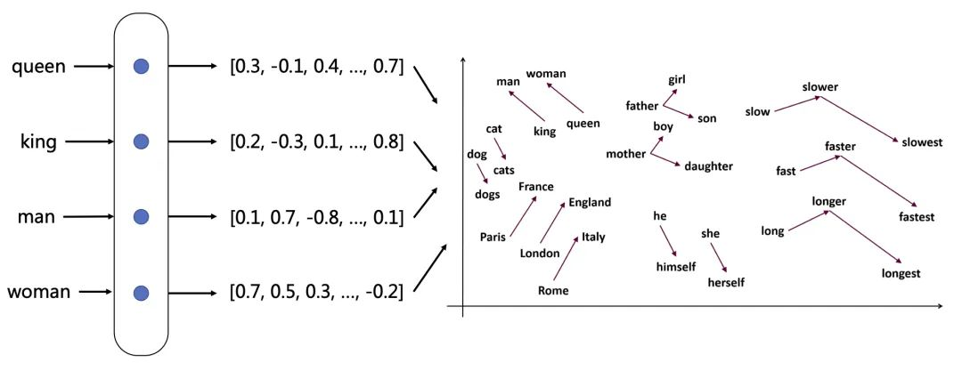
文本向量化（Text Embedding）是将文本数据（词、句子、文档）表示成向量的方法。词向量化将词转为二进制或高维实数向量，使用独热编码（One-Hot Encoding），为每个词分配一个唯一的二进制向量，其中只有一个位置是1，其余位置是0，之后通过词嵌入（Word Embeddings）如Word2Vec, GloVe, FastText等，将每个词映射到一个高维实数向量，这些向量在语义上是相关的。词向量化的结果如图2所示。
图2 词向量化结果
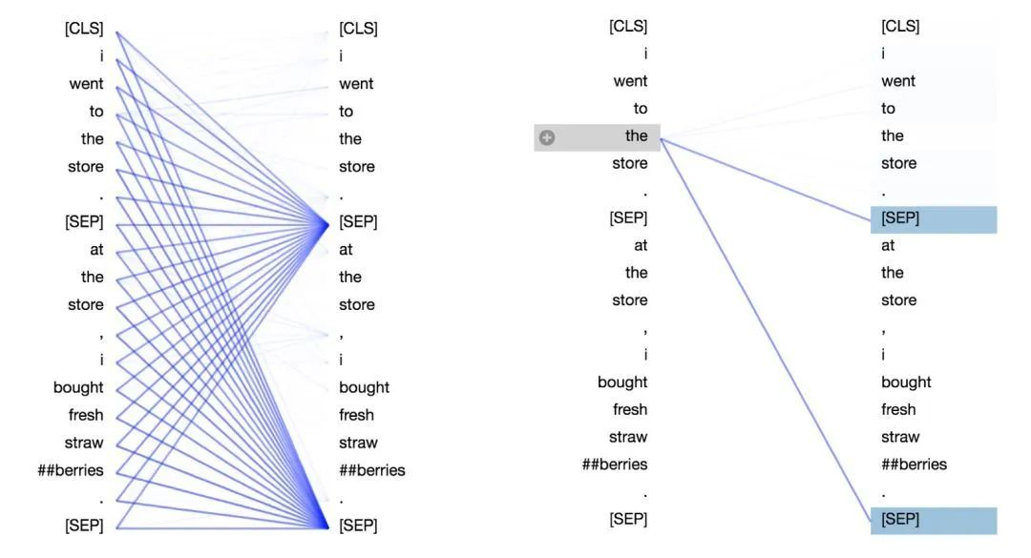
句子和文档向量化则将句子或文档转为数值向量，通过平均或加权平均、递归和卷积神经网络以及注意力机制实现，其过程如图3所示。
图3 句子向量化流程
选择不同的embedding模型会影响对文本的编码效果以及编码速度，因此也会对模型的输出有一定影响。所以我们应该根据具体任务来选择不同的embedding模型，比如对于一篇中文文档，我们需要使用中文能力更好的embedding模型，如Baichuan-text-embedding。
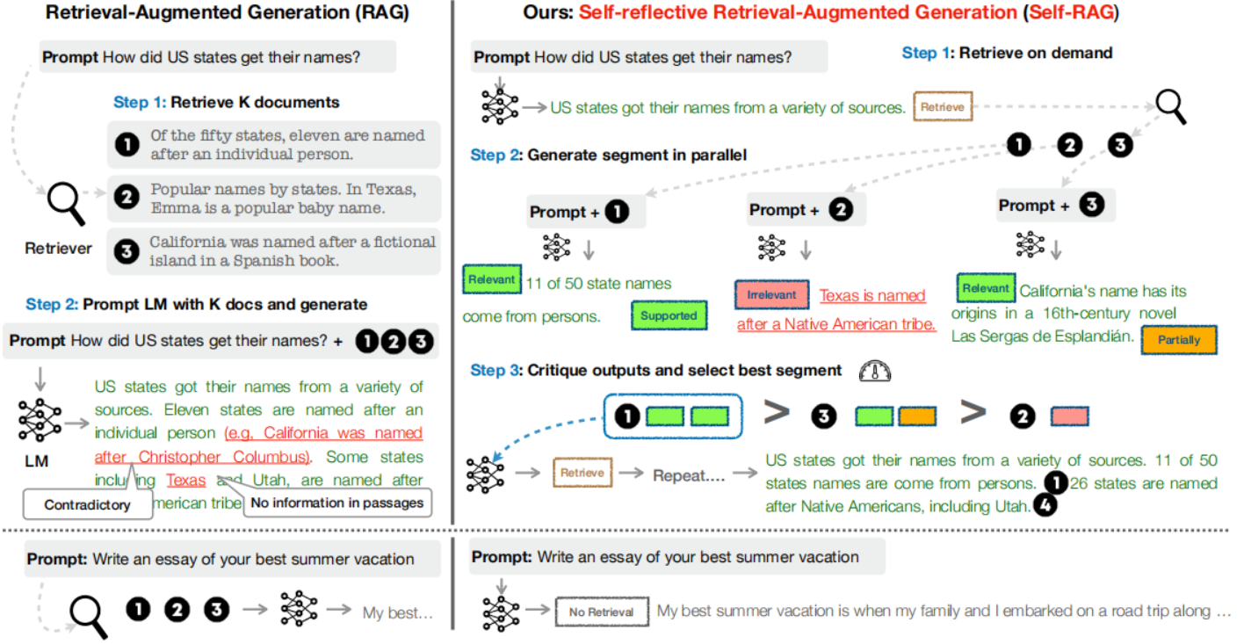
3.6 Self-RAG
图4 Self-RAG流程图
在本研究中，与RAG的搭建方法不同，我们通过LangGraph搭建Self-RAG。LangChain的主要设计目标是简化和加强大型语言模型（LLMs）的使用，通过提供模块化和可组合的组件，使得开发者可以方便地构建复杂的语言应用程序。而LangGraph的设计目标是提供一种图形化的方式来构建和管理语言模型应用。它使用图形结构（Graph）来表示和管理数据流和依赖关系，使得复杂的处理过程更加直观和易于管理。也正是因为LangGraph在数据流的处理上更有优势，所以我们使用LangGraph来搭建Self-RAG。
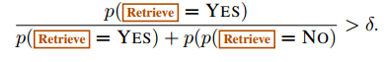
在 LLM 每次准备生成一个文本段前，都会让判断一下“是否需要检索”，我们判断的指标计算方法如下：
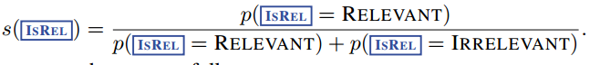
如果计算结果小于，则不需要检索，那让 Generator 就像 standard LM 一样继续 next token prediction 直到生成出一个文本段；而如果需要检索的话，就先让 Retriver 进行检索得到多个外部候选文档，接下来并行的针对每个候选文档把 prompt + document 输入给 LLM 让其生成一个“回答问题”的候选文本段，然后再评判检索的候选文档与问题是否相关，我们按照如下方式计算得分：
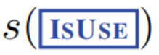
其中IsREL代表评判检索的候选文档与问题是否相关的模块，然后评判 LLM 的生成回答是否合适，我们按照如下方式计算得分：
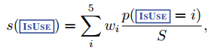
其中，IsSUP代表评判 LLM 的生成回答是否合适的模块，这样每个检索到的外部候选文档以及对应的候选生成文本段都可以得到一个评分，根据评分排序，从多个 LLM 输出的候选文本段中选出一个最合适的作为这一轮输出的文本段。重复上面步骤继续得到下一个文本段，一直循环直到回答结束，最后我们会根据预先分配好的加权分数来计算最终得分，具体计算方法如下：
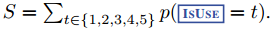
其中整个Self-RAG的具体流程及其与RAG的对比如图所示
4 实验及其结果
在本研究中，为了使微调后的模型具备一定的中文解析能力，我们使用Alpaca_zh_demo数据集，其中包含了一千多条的中文问答。为了让我们的模型能够完成中文问答任务，我们将制作的数据集以Alpaca的格式传入到模型之中以完成指令监督微调。我们设置微调时的秩为32，训练时的epoch为3，使用RTX 3090训练得到微调后的模型大约需要18分钟，训练的最终损失为1.1385。
我们使用llamcpp来对我们微调后的模型进行量化并分别量化为8b和4b两个模型，由于我们使用的是Huggingface中的大语言模型，所以在对微调模型进行量化前，我们需要使用llamacpp中的转换工具将模型的格式转换为gguf格式，以便后续量化的进行。
接下来我们使用ollama来对我们微调及原模型进行部署，Ollama 部署的模型通常经过高度优化，可以在特定的硬件或云环境中实现最佳性能。这意味着模型推理速度更快，响应时间更短，尤其在处理大规模数据或需要实时处理的应用场景中表现突出。
以上便是模型的全部准备工作及细节，为了使模型能够在问答任务中能够生成更准确的文本，因此我们使用LangGraph来搭建Self-RAG，为了与Self-RAG形成对比，我们同时使用LangChain来搭建RAG。
本文使用RAGAS来对搭建的RAG进行比较，RAGAS是一个用于评估RAG系统的框架，它允许在不依赖人工注释的情况下，通过一套指标评估检索模块和生成模块的性能及其生成质量。RAGAS的评估指标主要有Faithfulness、Answer Relevance、Context Precision和Context Recall四种，他们四者和模型生成之间的关系如图所示
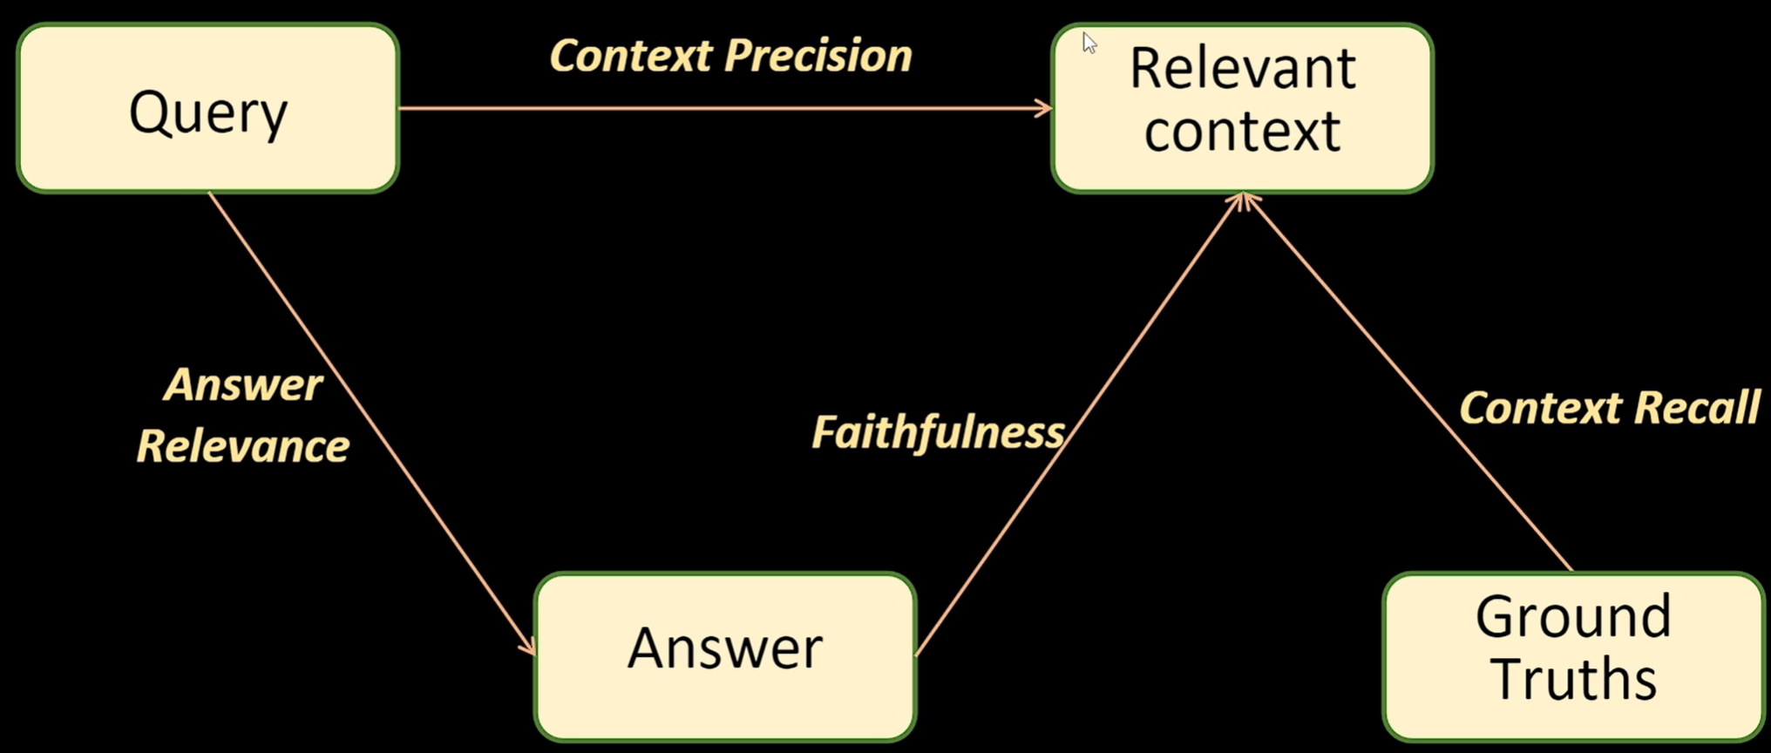
Faithfulness：衡量生成答案与给定上下文之间的事实一致性。忠实度得分是基于答案和检索到的上下文计算出来的，答案的评分范围在0到1之间，分数越高越好。
Answer relevance：答案相关性的评估指标旨在评估生成的答案与给定提示的相关程度。如果答案不完整或包含冗余信息，则会被赋予较低的分数。这个指标使用问题和答案来计算，其值介于0到1之间，得分越高表明答案的相关性越好。
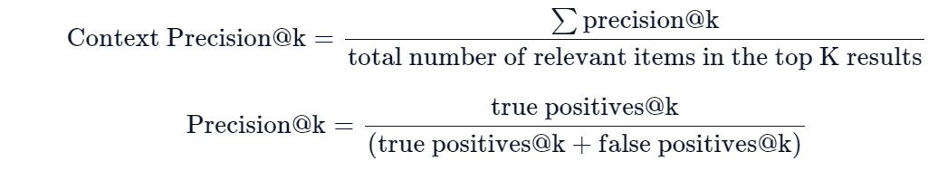
Context precision：上下文精度是一种衡量标准，它评估所有在上下文(contexts)中呈现的与基本事实(ground-truth)相关的条目是否排名较高。理想情况下，所有相关文档块(chunks)必须出现在顶层。该指标使用question和计算contexts，值范围在 0 到 1 之间，其中分数越高表示精度越高。
Context recall：上下文召回率(Context recall)衡量检索到的上下文(Context)与人类提供的真实答案(ground truth)的一致程度。它是根据ground truth和检索到的Context计算出来的，取值范围在 0 到 1 之间，值越高表示性能越好。
为了根据真实答案(ground truth)估算上下文召回率(Context recall)，分析真实答案中的每个句子以确定它是否可以归因于检索到的Context。 在理想情况下，真实答案中的所有句子都应归因于检索到的Context。
以下展示的是我们针对不同参数和模型所得到的评估结果，每一次评估都采用了控制变量的原则：
Pdfloader | Pypdf | Pyplumber | PDFMiner
Faithfulness | 1.0000 | 0.3750 | 0.5556
Answer Relevance | 0.9396 | 0.9643 | 0.8862
Context Precision | 0.7222 | 0.5000 | 0.6667
Context Recall | 0.8333 | 0.1000 | 0.5000
Time/s | 350 | 1200 | 290

Chunksize | 500 | 200 | 100
Faithfulness | 1.0000 | 0.9333 | 0.8333
Answer Relevance | 0.9396 | 0.9751 | 0.9352
Context Precision | 0.7222 | 0.6667 | 0.5556
Context Recall | 0.8333 | 0.8333 | 0.5000
Time/s | 350 | 270 | 270

Chunkoverlap | 50 | 20 | 0
Faithfulness | 0.9333 | 0.7500 | 0.5556
Answer Relevance | 0.9751 | 0.4847 | 0.8862
Context Precision | 0.6667 | 0.6111 | 0.3667
Context Recall | 0.8333 | 0.6667 | 0.5000
Time/s | 270 | 250 | 240

Vector library | Chroma | FAISS
Faithfulness | 0.9333 | 0.6667
Answer Relevance | 0.9751 | 0.9474
Context Precision | 0.6667 | 0.6667
Context Recall | 0.8333 | 0.8333
Time/s | 270 | 250

 | RAG | Self-RAG
Faithfulness | 0.9333 | 0.8000
Answer Relevance | 0.9751 | 0.7655
Context Precision | 0.6667 | 0.6389
Context Recall | 0.8333 | 0.8333

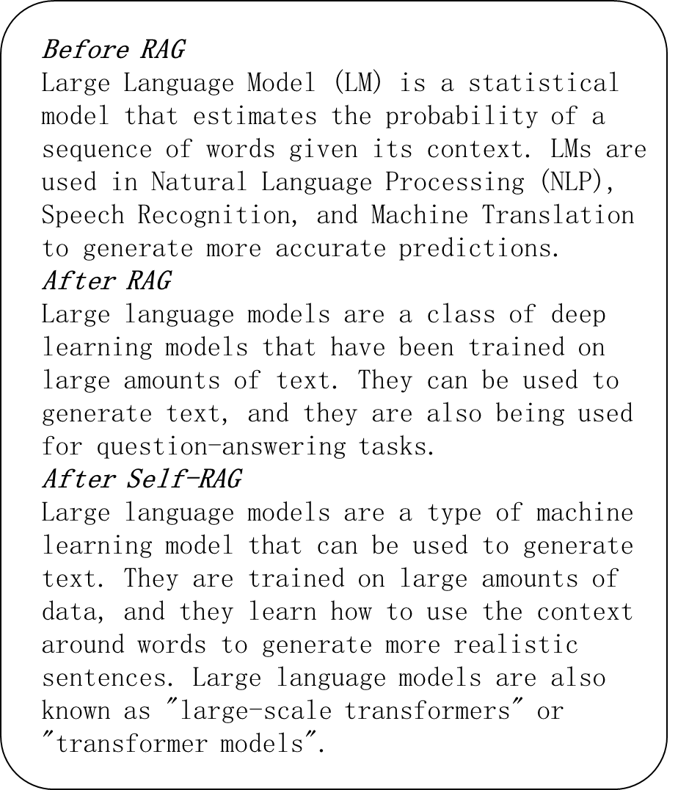
对于以上评估结果，我们发现使用Self-RAG并没有达到我们理想中的预期效果，其原因可能与我们人为制作的RAGAS评估数据集有关，下面我们可以直观的看到大语言模型对于同样的问题，在未经过RAG、经过RAG和经过Self-RAG后所生成的文本，显然，经过Self-RAG得到的文本更具体切更准确。

5总结
本文通过对llama-7b模型的指令微调，使其具有了一定的中文解析能力，通过langchain搭建Self-RAG，增强了模型的检索能力和自我反思能力，以此来提高大语言模型在问答系统中的性能，提高了生成文本的质量和事实性，最后，我们使用RAGAS来对我们搭建的RAG模型进行评估。但本文仍存在一些不足， 在对我们搭建的RAG模型进行评估时，随机挑选的问题以及选择的Groundtruth会影响我们最终的评估结果，尽管直观上我们可以认为生成的文本与问题有着极大的相关性，但是对计算机而言他并没有这种直观分析的能力，在后续的工作中，我们可以再次使用大语言模型强大的文本解析能力来生成一个适合我们搭建的RAG模型的问题和答案，以此来降低人为构建评估数据集导致的误差。

问题及解答：
- 为什么微调后得到的模型大小比原模型小：
答：使用 LLaMA-Factory 对 LLaMA 模型进行 LoRA 微调后的文件大小比原模型小，这其实是预期中的结果。以下是原因解释：
LoRA 的工作原理
LoRA (Low-Rank Adaptation) 是一种参数高效微调方法，主要特点是只更新并存储很小一部分参数。这与传统的微调方法不同，后者需要对整个模型进行更新和存储。
原理概述：
- 基模型保持不变：LoRA 只在模型的一部分（通常是某些特定层）上添加低秩矩阵，而不是修改整个模型。
- 低秩矩阵：这些低秩矩阵的参数数量远少于原模型的参数数量。
- 存储效率：微调过程中，只需要存储这些低秩矩阵的参数，而不是整个模型的参数。
文件大小对比
- 原模型：LLaMA-7B 模型的文件大小大约是 13GB（7B 参数，每个参数占用 2 字节）。
- LoRA 微调：在 LoRA 微调中，只存储了低秩矩阵的参数，这些参数的数量远远少于原模型的参数数量。因此，微调后的文件大小会小得多。
为什么文件大小变小？
- 参数量减少：LoRA 只引入了少量的新参数，而不是整个模型的参数。
- 存储方式不同：LoRA 微调结果通常只包含新的参数矩阵，不包含基模型本身的参数。基模型的参数是从原模型中加载的，并没有被重复存储。
2、8bit比4bit效果好，
量化是为了减小模型大小，方便部署的
3、不用openaikey，调用自己的模型，使用together
4、Charactertextsplitter和recursivecharactertextsplitter的区别
答：CharacterTextSplitter
- 基本切割策略:
CharacterTextSplitter 按照固定的字符数进行切割。例如，如果设定块大小为 1000 字符，每 1000 字符会生成一个块。这种切割方法直接且简单，但不考虑文本的语义结构。
- 没有重叠:
默认情况下，这种切割方法不会产生重叠的块。每个块之间是独立的，没有共享字符。
- 简单高效:
这种方法非常简单，计算开销低，非常适合处理不需要保留上下文关联的文本。
- 可能导致语义破坏:
由于这种方法只考虑字符数量，可能会在不合适的地方（如单词中间或句子中间）进行切割，从而破坏文本的语义结构。这在处理自然语言文本时可能会影响后续任务的效果。
RecursiveCharacterTextSplitter
- 递归切割策略:
RecursiveCharacterTextSplitter 使用递归方法按字符切割文本，优先考虑保留文本的语义结构。它首先尝试在较大块内找到合适的切割点（如句子或段落结尾），如果找不到，再逐步缩小块的大小，直到满足块大小的要求。
- 重叠处理:
这种方法通常会设置一定的块重叠（chunk overlap），确保每个块之间有一部分重叠字符，从而保留上下文信息。这样可以在切割块时保持文本的连贯性，有助于上下文的理解。
- 适应性强:
由于采用递归方法，RecursiveCharacterTextSplitter 能够更好地适应不同类型的文本，特别是那些需要保留上下文和语义结构的长文本。
- 复杂度和计算开销较高:
这种方法比简单的字符切割更复杂，需要更多的计算资源和时间，因为它在多个层次上递归查找合适的切割点。
使用场景:
CharacterTextSplitter 适用于需要快速、高效处理的任务，特别是在上下文和语义结构不是特别重要的情况下。例如，处理一些固定格式的文本数据，或者在进行一些简单的文本预处理时。
RecursiveCharacterTextSplitter 更适合需要保留文本语义和上下文的任务，例如自然语言处理（NLP）任务、文本生成、摘要生成等。在这些任务中，保留上下文信息对于生成高质量的结果非常重要。

5、、chunk_size和chunk_overlap是怎么影响结果的？
答：如果 chunksize 设定得过小，每个块包含的上下文信息会很有限，导致模型生成的内容缺乏连贯性和上下文理解。例如，若每个块只有几个字或几个词，模型可能难以生成有意义的、连贯的段落。太大可能会超出模型的最大上下文长度限制，从而无法处理整个块。这会导致模型截断输入，只处理前面的一部分，忽略后面的内容。这也会影响生成结果的质量，因为模型只能基于部分信息进行预测。
6、、如何选择合适的chunksize和chunk_overlap
答：根据模型的上下文长度选择适当的 chunksize: 例如，如果模型的最大上下文长度是2048个标记（tokens），建议每个块的大小不要超过这个限制。通常，可以选择比最大上下文长度略小的值，确保每个块都能被模型完全处理。
根据文本内容选择适当的 chunkoverlap: 如果文本具有强烈的连贯性，例如小说或技术文档，适度的重叠（例如，10%-20%的块大小）可以帮助保留上下文。如果文本的段落或章节较为独立，重叠可以设得较小。

